Применение световозвращающих элементов

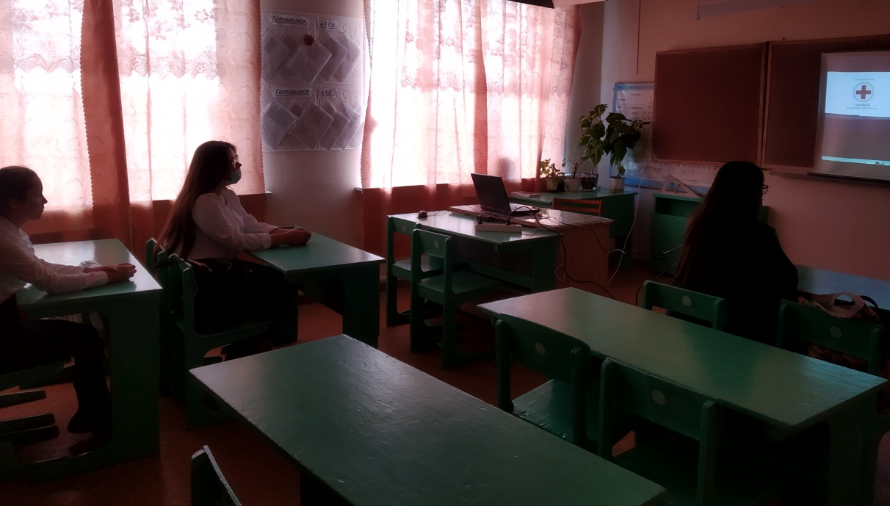

Дети – самые маленькие участники дорожного движения и поэтому нам, взрослым, очень важно сделать так, чтобы юные пешеходы были заметными на дорогах нашего села. Мы живём в регионе, в котором в осеннее – зимний период поздно светает и рано темнеет, дети идут в школу и из школы в темноте. Кроме того, улицы нашего села не достаточно освещены. Сделать детишек наиболее заметными для водителей в темноте помогут светоотражающие элементы (фликеры) на одежде. В настоящее время в магазинах можно купить всевозможные виды фликеров: значки, брелочки, подвески, наклейки, браслеты, повязки на руку. Вот обо всем этом мы разговаривали на очередном мероприятии по ДДТТ. Посмотрели видео о том как часто происходят аварии, когда на детях нет фликеров и на сколько лучше видят водители детей, когда на их одежде прикреплены светоотражающие элементы. Но обеспечить безопасность детей на дороге можно и собственными руками, изготовив оригинальный фликер. Для учащихся светоотражатель, созданный собственноручно, наверняка станет более значимым, чем тот, который приобретён в магазине.
Учащиеся 10-11 класса решили сделать светоотражатели своими руками и подарить малышам в детском саду.
Еремина А.В,
учитель биологии

